**Лабораторная работа 5**

**Студент:** Смирнов Константин ПКС-303

**Учитель:** Хусточка Алёна Витальевна

**1)**

#include <stdio.h>

#include <Windows.h>

#include <conio.h>

#include <string.h>

#include <filesystem>

#include <tchar.h>

#include <psapi.h>

#include <iostream>

int main()

{

STARTUPINFO cif;

ZeroMemory(&cif, sizeof(STARTUPINFO));

PROCESS_INFORMATION pi;

ZeroMemory(&cif, sizeof(cif));

cif.cb = sizeof(cif);

ZeroMemory(&pi, sizeof(pi));

wchar_t path[] = L"C:\\VS\\Suzuya\\Suzuya\\x64\\Debug\\Suzuya.exe";

//путь к исполняемому файлу

CreateProcess(path, NULL,

NULL, NULL, FALSE, NULL, NULL, NULL, &cif, &pi); //создание процесса

// printf("Process created\n");

std::cout << WaitForSingleObject(pi.hProcess, 0) << std::endl; //ожидание пока процесс завершится

TerminateProcess(&pi, 1);

CloseHandle(pi.hProcess); //закрытие процесса

CloseHandle(pi.hThread); //закрытие потока

}

2)

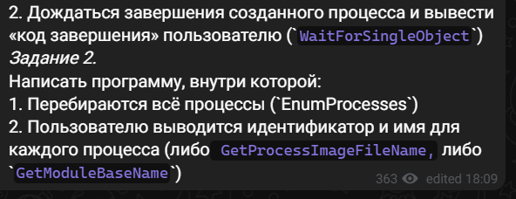

#include <conio.h>

#include <string.h>

#include <filesystem>

#include <tchar.h>

#include <psapi.h>

#include <iostream>

int main()

{

DWORD Process[2048]; //процесс

DWORD BytesN; //количество байтов

DWORD ProcCount; //количество процессов

EnumProcesses(Process, sizeof(Process), &BytesN);

ProcCount = BytesN / sizeof(DWORD);

for (unsigned i = 0; i < ProcCount; i++)

{

if (Process[i] != 0)

{

TCHAR ProcName[MAX_PATH] = TEXT("unknown process");

HANDLE hProcess = OpenProcess(PROCESS_QUERY_INFORMATION | PROCESS_VM_READ, FALSE, Process[i]);

if (NULL != hProcess)

{

HMODULE hMod; //Адрес модуля

DWORD BytesN;

if (EnumProcessModules(hProcess, &hMod, sizeof(hMod),

&BytesN))

{

GetModuleBaseName(hProcess, hMod, ProcName,

sizeof(ProcName) / sizeof(TCHAR));

}

}

wprintf(TEXT("PID: %d \t%s\n"), Process[i], ProcName);

CloseHandle(hProcess);

}

}

}